Integrantes do grupo

___________________________________________________________________

Joelson António Francisco

Job Caputo Daniel

Jussias Cala dos Santos Simão

Adilson da Rosa Cambambe

Edimilson Domingos Joaquim

**Tema:**

Software de envio e recepção de mensagem.

**Tipo de software:**

O nosso software é de tempo real, online, pago, fechado e web.

**Requesitos funcionais do programa:**

Os requesitos funcionais do nosso programa são Os sequintes: O nosso software tem a possibilidade de cadastrar, fazer login, receber e enviar de mensagem.

**Requesitos não funcionais do programa:**

O nosso software não possui opções de elimar mensagem, não possui nenhum perfil de usuario, não tem interoperabilidade com outros softwares , é de alta eficiência.

**Desenpenho do software**

O nosso software é de médio desenpenho pois não possui enumeras tarefas como eliminar e ver perfil.

**Pesquiza**

Nós fizemos a pesquiza de modo explóratorio.

**Criatividade**

O grupo não usou nada de novo.

**Documento**

O grupo utilizou a postila de programacao web como auxilio.

**Diagrama de classe do nosso software**

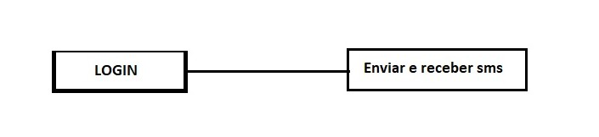

**Diagrama de objecto do nosso software**

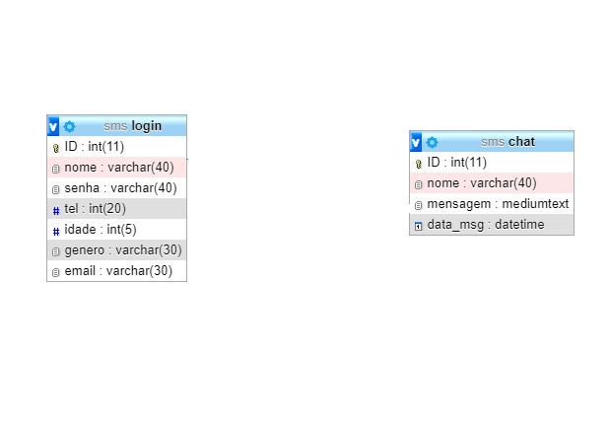

**Ferramente case**

Para a criação do nosso software nós usamos os seguintes aplicativos e programas tanto para o auxilio como o seu funcionamento o: xamp, css,html,php,sistema operativo windwos,phpMyAdmin e o vizual code.

**Modelo de ciclo de vida**

O nosso software foi baseado no modelo de ciclo de vida evolutivo porque grupo pretende aumentar funcionalidade para melhoe desenpenho.

**Arquitetura do software**

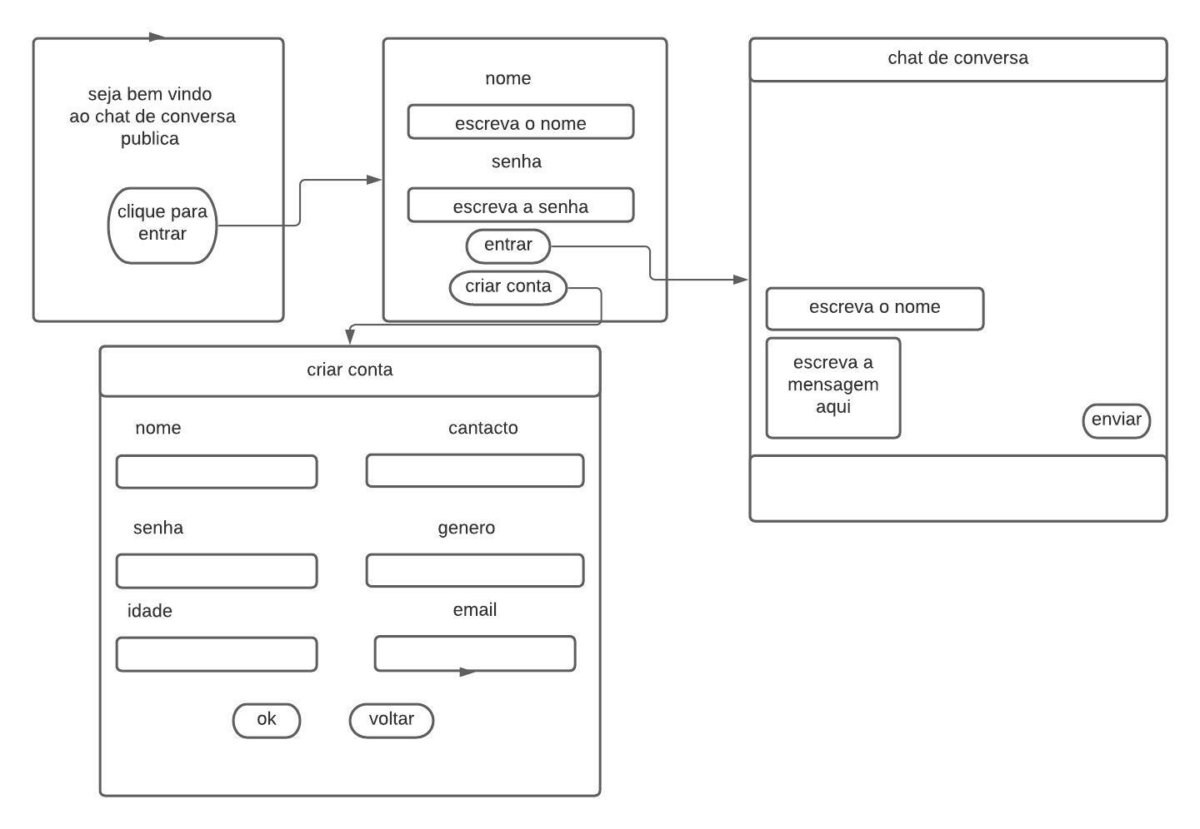

**Manutenção do nosso software**

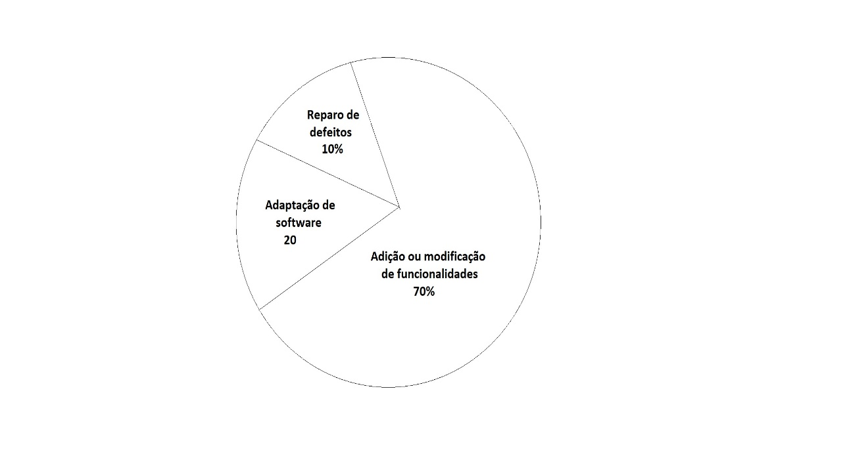

**Tipo de teste**

O possivel teste que o grupo usaria para o nosso software seria o teste de caixa branca, teste estrutaral ou caixa de vidro.